เอกสารรายงานผลการดำเนินงานของกิจกรรมที่สอดคล้องกับการเสริมสร้างค่านิยมหลักของคนไทย 12 ประการ
๒.ชื่อกิจกรรมหลัก หลักสูตรการเรียนการสอนธรรมะโรงเรียน
***กิจกรรมหลัก หมายถึง กิจกรรมที่โรงเรียนพิจารณาเองว่า เมื่อดำเนินกิจกรรมนี้จะส่งผลต่อการเสริมสร้างค่านิยมหลักของคนไทย ๑๒ ประการ ให้เลือกเฉพาะที่ดีที่สุด ๑- ๒ กิจกรรมเท่านั้นรายงานผลกิจกรรมทั้ง ๒ กิจกรรมไม่เกิน ๒ หน้ากระดาษ แล้วแนบไฟล์ส่งกลับมาในเว็บ
๒.๑ วัตถุประสงค์ เพื่อสนับสนุนละเปิดโอกาสให้นักเรียนที่สนใจในการเรียนพระธรรมเพิ่มนอกเหนือเวลาเรียน

๒.๒ วิธีการดำเนินงาน
1. เปิดรับสมัครนักเรียนในแต่ละปีการศึกษา ที่สนใจในการเรียนธรรมะในวันอาทิตย์โดยนักเรียนไปเรียนทุกวันอาทิตย์ที่วัด

รูปภาพ
รูปภาพ

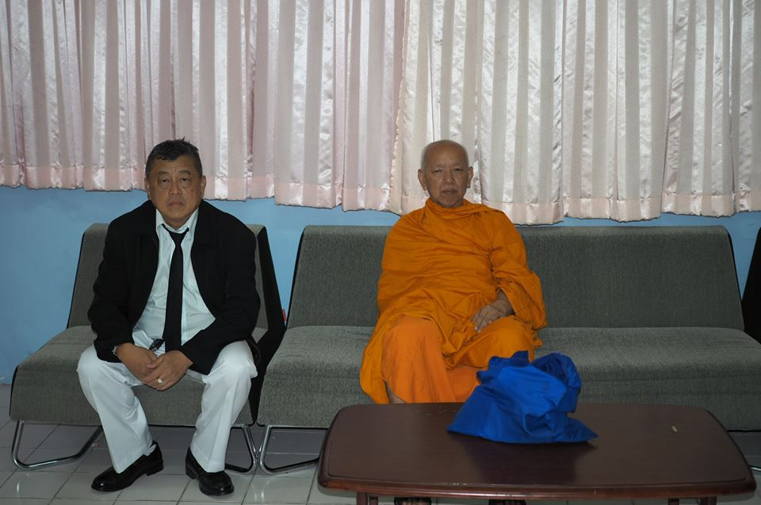
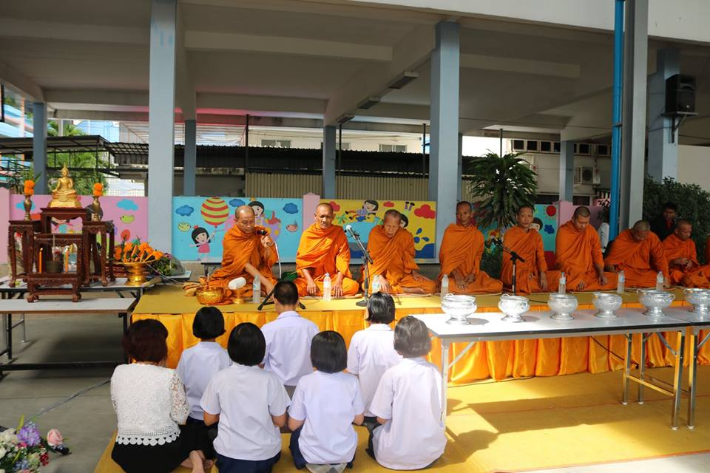

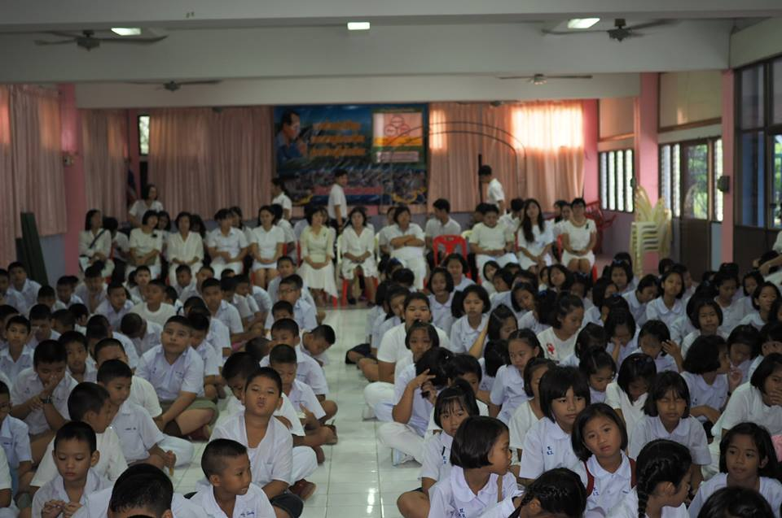

๒.3 ผลการดำเนินงาน
นักเรียนมีสมาธิและมีความรู้เกี่ยวธรรมะ นำมาใช้ในชีวิตประจำวันได้

กิจกรรมหลักที่ ๒ดำเนินการสอดคล้อง ครบ ๑๒ ประการ ไม่ครบ

ผู้รายงานข้อมูล ผู้รับรองข้อมูล

( ณัฐชุนันท์ ธนัพประยูร) (นายวิวัฒน์ไชย ศรีวิพัฒน์)
ผู้รับผิดชอบโครงการโรงเรียนบ้านห้วยกะปิ ตำแหน่ง ผู้อำนวยการโรงเรียนบ้านห้วยกะปิ
โทร . ๐๘๖ – ๔๑๑๙๕๙๒ โทร. ๐๘๑-๗๕๐๕๒๐๑

